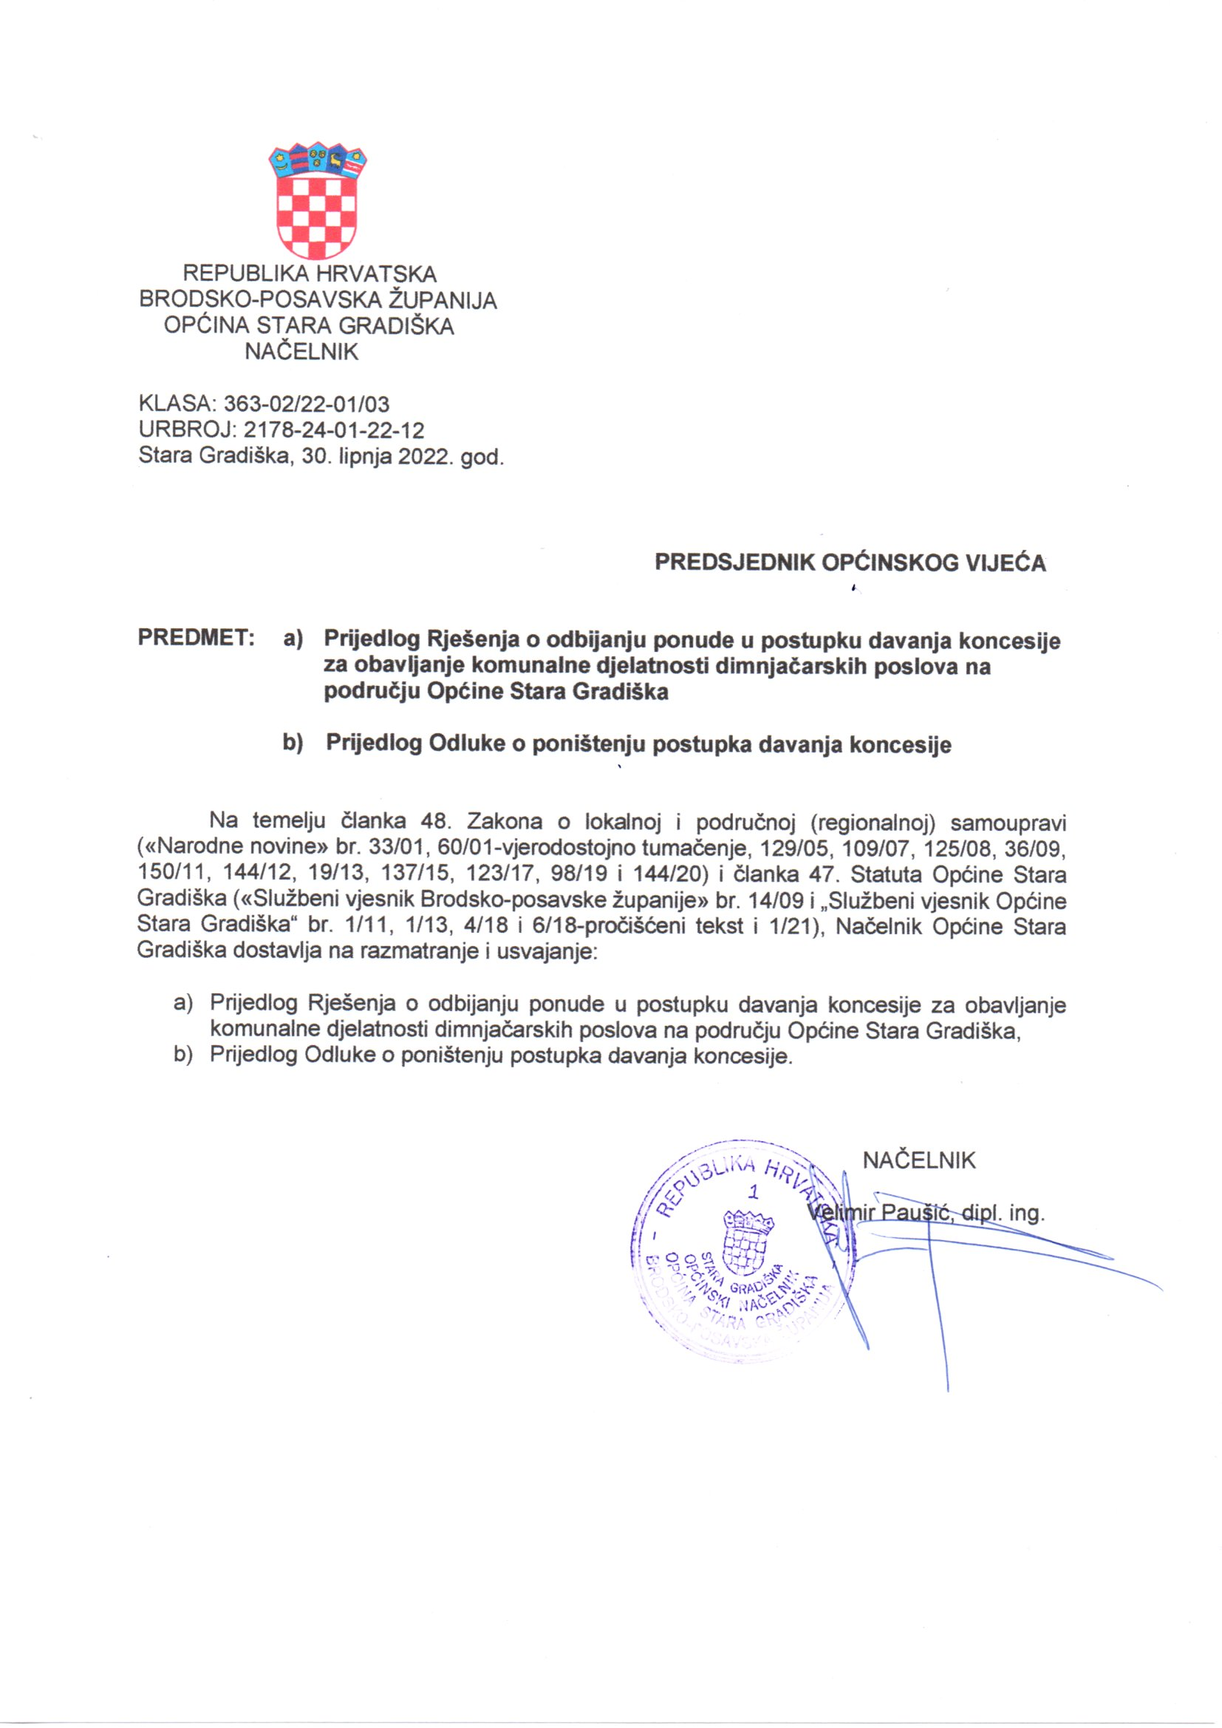


REPUBLIKA HRVATSKA
BRODSKO-POSAVSKA ŽUPANIJA
OPĆINA STARA GRADIŠKA
OPĆINSKO VIJEĆE

KLASA:

URBROJ:
Stara Gradiška, ________2022.

Na temelju članka 34. stavak 4. Zakona o koncesijama (“Narodne novine” br. 69/17 i 107/20) i članka 32. Statuta Općine Stara Gradiška („Službeni vjesnik Brodsko-posavske županije“ br. 14/09 i „Službeni vjesnik Općine Stara Gradiška“ br. 1/11, 1/13, 4/18, 6/18-pročišćeni tekst i 1/21), Općinsko vijeće Općine Stara Gradiška, na ____. sjednici održanoj _______ 2022. godine, donijelo je

RJEŠENJE
o odbijanju ponude u postupku davanja koncesije za obavljanje komunalne djelatnosti dimnjačarskih poslova na području Općine Stara Gradiška

1. Odbija se ponuda ponuditelja Josipa Bakovića vl. obrta za dimnjačarstvo DIM - ING, Podvrško 2 I, Cernik, OIB: 50297074919.

Obrazloženje:
Općina Stara Gradiška je dana 29.04.2022. godine u Elektroničkom oglasniku javne nabave Republike Hrvatske objavila Obavijest o namjeri davanja koncesije za obavljanje komunalne djelatnosti dimnjačarskih poslova na području Općine Stara Gradiška, pod brojem: 2022/S 01K-0017613.
Sukladno članku 33. Zakona o koncesijama (“Narodne novine” br. 69/17 i 107/20) Stručno povjerenstvo za koncesiju za obavljanje dimnjačarskih poslova na području Općine Stara Gradiška je dana 01.06.2022. godine otvorilo jedinu pristiglu ponudu te je o otvaranju ponuda istog dana sačinjen Zapisnik KLASA: 363-02/22-01/03, URBROJ: 2178-24-03-22-10.
Temeljem članka 34. Zakona o koncesijama Stručno povjerenstvo je dana 03.06.2022. godine pregledalo i ocijenilo pristiglu ponudu ponuditelja Josipa Bakovića vl. obrta za dimnjačarstvo DIM - ING, Podvrško 2 I, Cernik, OIB: 50297074919, te istog dana sastavilo Zapisnik o pregledu i ocjeni ponude KLASA: 363-02/22-01/03, URBROJ: 2178-24-03-22-11.
Stručno povjerenstvo je pregledom i ocjenom pristigle ponude utvrdilo da je dostavljena ponuda neuredna obzirom da ponuditelj nije u potpunosti postupio prema Dokumentaciji za nadmetanje (dalje u tekstu: DZN) i to na način da isti nije u ponudi dostavio izvadak iz kaznene evidencije ili drugog odgovarajućeg registra, a niti ovjerenu izjavu o nekažnjavanju (točka 3.1.1. DZN), da nije dostavio ovjerenu izjavu o nepostojanju razloga za isključenje (točka 3.1.2. DZN), da nije dostavio dokaz o položenom majstorskom ispitu (točka 4.1.B DZN), da nije dostavio popis ugovora o uslugama, niti izjavu o alatima, uređajima ili tehničkoj opremi (točka 4.2.1. i 4.2.2. DZN), da nije ponudu uvezao u cjelinu na način da se onemogući naknadno vađenje ili umetanje listova ili dijelova ponude, niti je stranice ponude označio rednim brojem stranice kroz ukupan broj stranica ili ukupan broj stranica ponude kroz redni broj stranice (točka 5.1. DZN).
Člankom 5. stavak 23. Zakona o koncesijama propisano je da je neuredna ponuda, između ostalog, ponuda koja nije izrađena u skladu s dokumentacijom za nadmetanje, kao i ponuda koja zbog formalnih ili drugih objektivnih razloga ne može biti odabrana.

Slijedom navedenog riješeno je kao u izreci ovog Rješenja.

UPUTA O PRAVNOM LIJEKU:
Protiv ovog Rješenja žalba nije dopuštena, ali se Rješenje može pobijati žalbom protiv Odluke o poništenju postupka davanja koncesije za obavljanje komunalne djelatnosti dimnjačarskih poslova na području Općine Stara Gradiška.

PREDSJEDNIK

OPĆINSKOG VIJEĆA

Tvrtko Beganović

Dostaviti:
- Josip Baković vl. obrta za dimnjačarstvo DIM - ING, Podvrško 2 I, Cernik
- Pismohrana, ovdje

